Введение: 3
Цель: 3
Задачи: 3
1 Глава 5
Что такое блокчейн? 5
2 Глава 6
Популярные направления для развития блокчейна 6
Использование, тенденции и перспективы развития блокчейн. 7
3 Глава 8
Плюсы блокчейна 8
Неизменность 8
Распределенность 9
Децентрализация 9
Прозрачность 9
В чем трудности 9
4 Глава 11
Будущее технологии блокчейн 11
5 Глава 12
Будущее криптовалют и технологии блокчейн 12
Использования Blockchain в маркетинге 12
Забота о цепочке поставок 13
Прозрачность в сельском хозяйстве 13
Прозрачность бренда 14
Использование блокчейна в HR 15
Использование блокчейна со смарт-контрактами 16
6 Глава 17
Отличие криптовалюты от обычных денег в электронном виде 17
Что такое фиатные деньги? 17
Преимущества фиатных денег 17
Недостатки фиатных денег 18
Что такое криптовалюта? 18
Преимущества криптовалют 18
Недостатки криптовалют 19
7 Глава 20
Законодательное регулирование криптовалюты 20
Что изменилось с принятием «цифрового» Закона? 20
8 Глава 21
Риски, связанные с блокчейном, о которых должен знать каждый. 21
Протоколы блокчейна сложно интегрировать 21
Отсутствие стандартизации 21
Плохая цена криптовалют 22
Риски развития блокчейна 22
Неразвитые Стандарты 22
Высокий спрос на энергию 22
Доверие блокчейн-менеджерам и разработчикам 23
Роль пользователя 23
Злоумышленники 24
Юридические риски, связанные с блокчейном 24
Конфиденциальность данных 24
Риски безопасности,связанные с блокчейном 25
Риски, связанные с человеческим фактором 25
Непроверенный код 25
Не тестируется в полном масштабе 26
Заключение: 27
Список литеаратуры: 28

Введение:
В настоящее время блокчейн и криптовалюта являются одной из самых актуальных и обсуждаемых тем в мире финансовых технологий. Блокчейн, или цепочка блоков, представляет собой децентрализованную базу данных, которая хранит информацию о транзакциях и сделках. Криптовалюта, в свою очередь, является цифровым активом, использующим криптографические методы для обеспечения безопасности и контроля за созданием новых единиц.
Часть работы будет посвящена изучению принципов работы блокчейна. Мы рассмотрим его структуру, принципы построения и основные компоненты. Также будут рассмотрены механизмы обеспечения безопасности и консенсуса в блокчейне.
В другой части работы мы рассмотрим перспективы применения блокчейна и криптовалюты. Будут рассмотрены сферы, в которых уже сегодня активно используется данная технология, такие как финансовые услуги, логистика, здравоохранение и государственное управление. Также будут рассмотрены возможности для дальнейшего развития блокчейна и его применения в новых областях.

Цель:
Исследовать и обсудить перспективы блокчейна и криптовалюты в сфере финансов, технологии и экономики, а также определить потенциальные преимущества и вызовы, связанные с их использованием.

Задачи:
- Объяснить что такое блокчейн.
- Провести анализ перспектив роста и развития рынка криптовалюты..
- Рассказать о плюсах блокчейна.
- Будущее блокчейна.
- Определить сферы применения блокчейна и криптовалюты в финансовой индустрии.
- Исследовать преимущества использования блокчейна и криптовалюты в сравнении с традиционными
- Исследовать регулирование и законодательство, связанные с использованием блокчейна и криптовалюты.
- Оценить потенциальные риски и вызовы, связанные с использованием блокчейна и криптовалют.

1 Глава

Что такое блокчейн?
    - Блокчейн был создан для Биткоина, используется в качестве базовой технологии для всех криптовалют, давая возможность проводить пиринговые транзакции с их защитой от взлома, все операции записываются в распределенную книгу. Технология работает благодаря сочетанию информационных блоков, алгоритма и криптографии, за счет чего достигается консенсус.
    - Блокчейн – современная, стремительно развивающаяся технология с широким спектром возможностей, но в силу юридических аспектов, отдельные проекты нуждаются в персональном подходе по развитию и внедрению.
    - Блокчейн — это цифровой реестр, который надежно записывает транзакции между двумя сторонами и защищает эти записи от несанкционированного доступа. Данные о транзакциях записываются распределенной сетью специальных компьютеров со всего мира, называемых нодами.Когда пользователь инициирует транзакцию, например отправляет определенную сумму криптовалюты другому пользователю, эта транзакция транслируется в сеть.
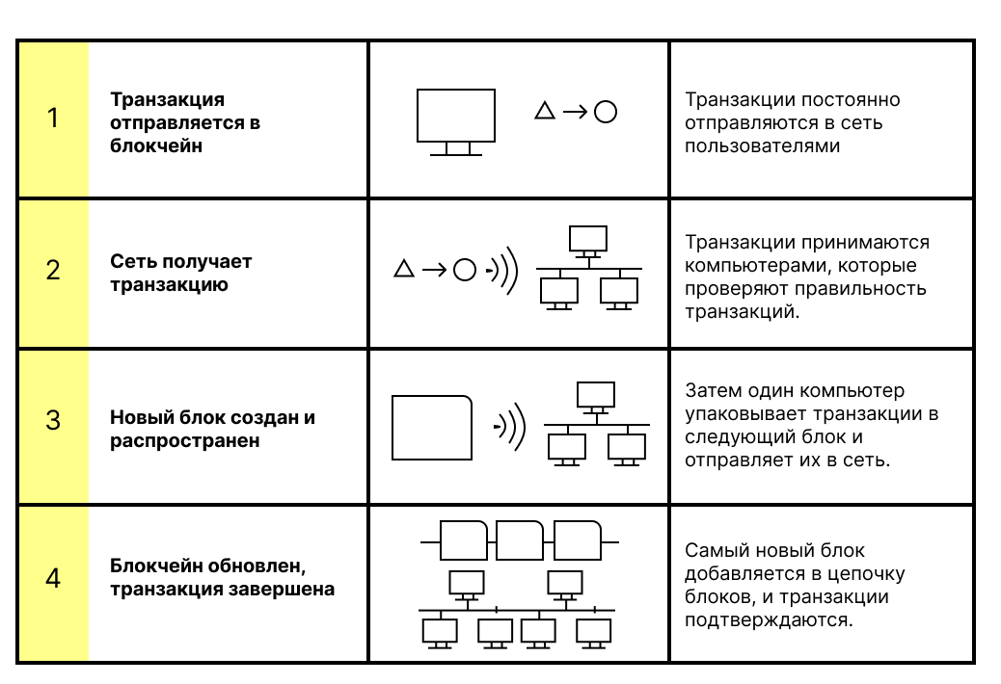Рисунок 1 - Транзакции

2 Глава

Популярные направления для развития блокчейна
По результатам 2018 года объем расходов на различные блокчейн решения были 1,5 млрд. долларов. На протяжении 4 лет (до 2022 года) темпы роста ожидались 76% в среднем за каждый год. В результате рыночный объем на 2022 год составил порядка 12 млрд. долларов, а уже к 2023 году может увеличиться до 23,3 млрд.
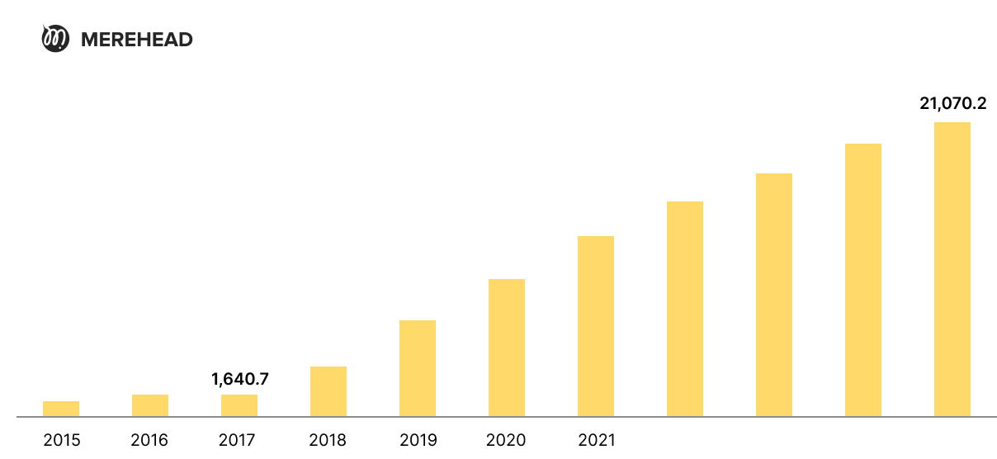
Рисунок 2-«К концу 2025 года рынок индустрии будет выше $21 млрд»
Если не рассматривать криптовалютные активы, то самое популярное направление для блокчейн технологии – промышленность и IoT. Главные источники роста в будущем станут:
- Повышение инвестиционных объемов и венчурного финансирования.
- Сокращение эксплуатационных расходов, которые нужны любому бизнесу для упрощения рабочих процессов.
- Повышение спроса блокчейна в сфере логистики и торговли.
Эксперты объяснили, что крупный капитал с 2020 года активно вкладывает средства в новые проекты, позволяющие бизнесу работать с блокчейном. Крупные лидеры конкретных отраслей уже открыли свои блокчейн-лаборатории. Основная проблема, которая становится на пути развития блокчейна – неопределенность нормативной базы, а также отсутствие опыта, информации и знаний у сотрудников, работающих с блокчейном. Аналитическая группа Reportlinker выделила несколько стран, которые активнее других используют технологии блокчейн. Среди них:
- Северная Америка – максимальные объемы использования.
- Азиатско-Тихоокеанский регион – самый крупная область по применения блокчейн разработок. Инвестиционные объемы в инновации поступают в большей степени от США, после которых идет Европа по подсчетам IDC. Публичные данные, которые касаются вложений в развитие блокчейна в РФ, отсутствуют. Многие отказываются работать с инновациями по причине отсутствия регулятора на рынке.

Использование, тенденции и перспективы развития блокчейн.
Благодаря возможности использования блокчейна почти в любой сфере, тенденция к развитию будет сохраняться в течение будущих лет. На данный момент активно применяют технологию финансы, платежные системы, розничная торговля. При этом нужно выделить главные тенденции и применение в 2023 году.
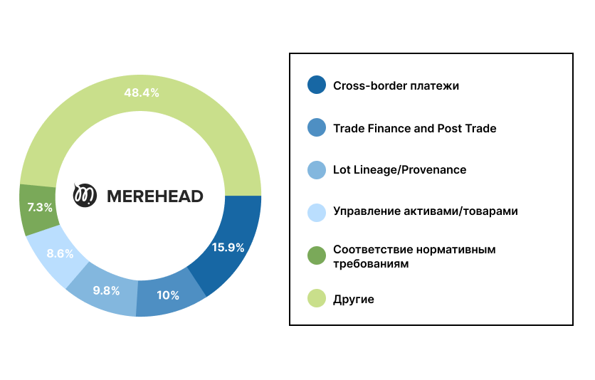
Рисунок 3 - Направления, в которых чаще всего используют блокчейн
Блокчейн сегодня можно сравнить с Интернетом при его появлении и первоначальных ожиданиях. Технология в зачаточном состоянии и может быть много представлений, какое развитие, тенденции ждет технологию в будущем, какие продукты появятся.

3 Глава

Плюсы блокчейна
- Неизменность и стабильность.
- Открытый доступ к правдивой информации о продуктах, транзакциях.
- Возможность удовлетворения запросов современных клиентов.
- Легкий контроль всего производственного процесса в сфере торговли.
- Прозрачность компаний.
- Повышение лояльности к бренду, укрепление доверия к конкретной фирме.
- Защиты от контрафакта.
В результате всех возможных достоинств, следует выделить управленческие перспективы развития при помощи блокчейна. Первое, что нужно выделить – стратегия, ведь при помощи блокчейна генеральные директора компаний могут легко взаимодействовать с руководителями сектора IT. Внедряя блокчейн в свой бизнес, любой руководитель в 2023 году будет на шаг впереди своих конкурентов. Вторая перспектива касается финансов, но многие директора боятся полномасштабного введения разработки в реальный бизнес. Руководители финансовог043E сектора при внедрении технологии будут гибкими, любые нормативные и финансовые риски станет легче анализировать и контролировать.Корпоративное внедрение технологии пока не очень распространено в мире, поэтому точно говорить о возможных рисках сложно. Однако приложения криптографии позволяют сильно увеличить эффективность и надежность при проверке транзакций, а за конфиденциальность будет отвечать цифровой идентификатор.Блокчейн работает больше 10 лет, ежегодно появляются новые разработки, улучшения старых, но многие страны воспринимают это как диковинку с минимальным регулированием со стороны государств. Учитывая функциональные возможности и большое количество программ на блокчейне в разных секторах, в 2023 и последующих годах можно ожидать создание нормативной базы и технологии, которую будут применять во всем мире.

Неизменность
Данные, которые уже занесены в блок, неизменны после того, как большинство участников сети сохранило у себя этот блок. Появление последующих блоков закрепляет эту неизменность. Однако есть способы атак для подмены данных (например, если кто-то завладеет более чем 51% вычислительной мощности сети). Важно запомнить, что если часть участников сети считает верным одно, а часть — другое, то это уже две разные сети. Подобное произошло с сетями Биткоин и Эфириум, когда часть майнеров откололась и организовала собственные блокчейны (Bitcoin Cash и Ethereum Classic).

Распределенность
Распределенность данных означает, что если часть компьютеров отключится от сети, сгорит или будет украдена, то у остальных участников останется свой экземпляр базы данных и все, кто пользуется этими данными, просто будут подключаться к тем участникам, которые активны и продолжают поддерживать сеть.
Это в корне отличается от централизованных систем, к которым мы все привыкли, когда есть один или несколько серверов, на которых хранится информация. Тот, кто контролирует сервера, может изменять или удалять данные без нашего согласия и без ведения других участников.

Децентрализация
Третье очень важное свойство — децентрализованность, то есть отсутствие единого центра управления блокчейном. Например, все узлы в сети Биткоин работают по одному и тому же алгоритму. Если необходимо изменить алгоритм (правила), то это нужно сделать большинству участников. Нет руководителя, который может приказать изменить систему.

Прозрачность
В открытых блокчейнах все данные могут быть просмотрены любым другим участником. Например, если кто-то знает ваш адрес в сети Биткоин, то он сможет увидеть ваши транзакции: откуда, когда, куда и сколько вы отправляли. Благодаря этому отправленные деньги не пропадут по дороге и не придется звонить в поддержку и выяснять, куда делся перевод.
Если же хочется сохранить полную анонимность, то стоит воспользоваться специальными сервисами — миксерами (переводы смешиваются в общем котле и уже потом отправляются получателю).

В чем трудности
Все блокчейн-сети разные, но есть трудности, с которыми сталкивается любая из них. Эти трудности как раз и связаны с уникальными свойствами технологии. Есть три главные задачи для развития блокчейн-сети — так называемая трилемма масштабируемости. Впервые подробно об этом написал Виталик Бутерин — создатель блокчейна Эфириум.

4 Глава

Будущее технологии блокчейн
Криптовалюты и технология блокчейн (Blockchain) переживают быстрый рост и развитие в последние годы. Эти инновационные технологии обещают изменить нашу экономическую систему и повлиять на многие аспекты нашей жизни. В этой статье мы рассмотрим, какие будущие перспективы есть у криптовалют и технологии блокчейн.Технология блокчейн имеет огромный потенциал в различных отраслях, от финансов и медицины до правительственных и образовательных учреждений. Она может быть использована для создания безопасных, прозрачных и децентрализованных систем, что может привести к уменьшению мошенничества и коррупции.Блокчейн может также использоваться для создания децентрализованных приложений (DApps), которые могут работать без необходимости централизованного контроля. Это может привести к большей свободе и автономии для пользователей.Кроме того, блокчейн может быть использован для создания новых форм собственности, таких как цифровые активы. В будущем, это может привести к изменению традиционных моделей бизнеса и финансов.Однако, технология блокчейн также имеет свои ограничения и проблемы. Например, скорость транзакций на блокчейне может быть медленной, особенно при обработке большого количества данных. Кроме того, проблемы безопасности и конфиденциальности данных также могут возникать, если не будут приняты соответствующие меры.

5 Глава

Будущее криптовалют и технологии блокчейн
Будущее криптовалют и технологии блокчейн зависит от многих факторов, включая принятие законодательных норм и правил, рост интереса со стороны бизнеса и инвесторов, а также технологический прогресс.В будущем, мы можем ожидать большего внедрения криптовалют и блокчейн-технологии в различные отрасли. Можно предположить, что в будущем будут созданы новые криптовалюты, более стабильные и безопасные, что позволит использовать их в повседневной жизни. Технология блокчейн также будет развиваться и усовершенствоваться, и мы можем ожидать появления новых инновационных решений.В заключение, криптовалюты и технология блокчейн имеют огромный потенциал для изменения нашей экономической и социальной системы. Однако, для того чтобы это произошло, необходимо преодолеть ряд ограничений и решить множество технических и правовых проблем. Но если эти проблемы будут решены, то мы можем ожидать увидеть большой рост и развитие криптовалют и блокчейн-технологии в будущем.
Многие компании используют технологию блокчейна, чтобы упростить задачи в своих фирмах. Снижение затрат, увеличение доходов и умное обслуживание клиентов — вот некоторые из многочисленных преимуществ, которые предоставляет технология блокчейн. При этом неудивительно, что 95% компаний в различных отраслях инвестировали в технологические проекты блокчейна. По мнению экспертов, Blockchain можно использовать для многих целей, начиная от соблюдения нормативных требований и заканчивая управлением данными.

Использования Blockchain в маркетинге
В наши дни маркетинг на цифровых платформах сталкивается с огромными проблемами. Компании, собирающие данные пользователей, подвергаются атакам хакеров с целью кражи данных, а получение доходов от рекламы мошенническими кликами является самой большой проблемой, с которой в настоящее время сталкивается маркетинговая индустрия.Система идентификации на основе блокчейна разработана с использованием распределенной системы учета открытых транзакций, которая предлагает систему цифровой подписи и проверки для идентификации людей. Эта система на основе цепочки блоков гарантирует, что никакие ложные клики не пройдут, чтобы генерировать доход от мошеннической рекламы.Вот лишь несколько примеров компаний, которые в настоящее время используют технологию блокчейн:
- Microsoft строит децентрализованную систему идентификации на основе технологии блокчейна, похожей на Bitcoin, Ethereum и Litecoin, и поддерживает ее через приложение Authenticator. Microsoft также предлагает блокчейн-хранилище для банков, учреждений здравоохранения и стартапов.
- Amazon, благодаря сотрудничеству между Digital Currency Group (DCG) и их собственными Amazon Web Services, предоставляет свои BaaS для технологических компаний, таких как финансовые организации и страховые агентства.
- У IBM также есть платформа BaaS, предназначенная для оптимизации операций компаний, совершающих много транзакций электронной торговли.
Использования блокчейна в обеспечении качества
Блокчейн может отслеживать и записывать транзакции для улучшения управления пищевыми продуктами, их безопасности и качества в пищевой промышленности.Мировые ритейлеры и производители продуктов питания прилагают максимум усилий для отслеживания продукции и оптимизации прозрачности в цепочке поставок. Целый ряд брендов активировал технологию цепочки блоков, чтобы подчеркнуть необходимость прозрачности продукции и поставок, которая обеспечивает безопасность и качество.

Забота о цепочке поставок
Цепочки поставок переживают оживление в управлении и обработке, предлагая подробную информацию о профилях участников, чтобы повысить уверенность в безопасности и качестве продукции.Использование приложений, основанных на блокчейне, также сокращает время, необходимое для сбора исчерпывающей информации о поставщиках и передачи ее покупателям. Это дает уверенность потребителям, одновременно предупреждая как розничных продавцов, так и производителей о пищевых продуктах, определенных как небезопасные.

Прозрачность в сельском хозяйстве
В последние годы все чаще компании используют возможности технологии блокчейн для создания концепций, которые конкретно ориентированы на сектор органического сельского хозяйства, предназначенный для бизнеса и потребителя. Сельскохозяйственная отрасль также использует блокчейн для максимизации своего потенциала в сфере транспорта, логистики и транзакционных издержек. Это достигается за счет совершенствования процессов отслеживания запасов и доставки и сокращения связанных с этим операционных издержек за счет исключения необходимости участия третьих сторон в банках.

Прозрачность бренда
Сбор информации является ключевым компонентом обеспечения безопасности и качества продукции на современном рынке. Покупатели активно ищут источники происхождения и методы производства продуктов питания, чтобы понять всю цепочку поставок. Блокчейн гарантирует, что потребители могут получить доступ к информации о маркировке на смартфонах. Это также дает супермаркетам средства для доступа к большим объемам данных, которые проходят через цепочку поставок. Технология обеспечивает всестороннее отслеживание, которое гарантирует качество продукции.Компании, которые успешно используют это решение для обеспечения качества:
- Auchan Retail — французская розничная группа использует технологию блокчейна для улучшения отслеживания цепочки поставок. Как бренд, ведущий кампанию за здоровое население, Auchan Retail запустил эту технологию и впоследствии внедрил ее во Франции, Италии, Испании, Португалии и Сенегале.
- Mozzarella — еще одна компания, в которой наблюдается влияние технологии блокчейн. Итальянская компания Spinosa внедряет первую сертифицированную для всей цепочки блоков Mozzarella di Bufala Campana PDO. Каждый продукт укомплектован этикеткой «Блокчейн — Сертификат качества» и QR-кодом.
Использования блокчейна в трейдинге и платежах
Люди, у которых есть проблемы с использованием традиционных способов оплаты, могут применять блокчейн для получения денег. Благодаря функции обработки платежей через блокчейн ваш бизнес может напрямую и безопасно выплачивать денежные средства сотрудникам в любой части мира.Существует специальное исследование Deloitte, которое показало, что внедрение технологии Blockchain в обратных транзакциях минимизирует расходы в среднем на 2-3% от общей суммы. Это также обеспечивает мгновенные платежи через международные границы, что уже является отличным улучшением традиционной платежной системы.Способность блокчейна упростить процесс сложных процедур и рисковПодтверждение оплаты, передачи акций и значительного количества математических данных, необходимых для количественной оценки цен на акции в режиме реального времени, можно улучшить с помощью блокчейна. Кроме того, по мере того как альтернативная криптовалюта становится все более популярной, появляются новые возможности для торговли через десятки торговых платформ на основе блокчейна.Блокчейн в финансовой торговле означает прозрачное ценообразование, новые альтернативные рынки, более быструю обработку платежей и постоянный учет транзакций.Компании, использующие технологию:
- Децентрализованные биржи, использующие блокчейн для безопасного, надежного и дешевого обмена криптовалютой в реальном времени. Одни из самых популярных: Binance DEX, IDEX, Altcoin.io, Waves DEX, Openledger DEX, RuDEX
- Paxos — первая регулируемая трастовая компания, использующая блокчейн. Используя технологию бухгалтерского учета, компания может мгновенно проводить расчеты по сделкам, автоматизировать платежные процессы и исключать третьих лиц. Кроме того, стандартный токен Paxos (PAX) равен 1 доллару США, что делает его стабильным для цифровых сделок.

Использование блокчейна в HR
Использование блокчейна в бизнесе — это больше, чем просто концепция, которую должны знать профессионалы в области HR для партнерских целей.Все данные, которые ведет отдел кадров, находятся под угрозой, и, поскольку все больше компаний сталкиваются с утечками данных, крайне важно, чтобы были предусмотрены меры предосторожности для предотвращения мошенничества и обеспечения безопасности. Перед лицом растущей преступности в области кибербезопасности, технология блокчейна оценивается как решение.
Совершенствование процессов найма, проверки квалификации и биографических данных
Возможно, самое большое преимущество, которое может предложить блокчейн — это доверие к достоверности своих данных. В современных системах найма трудно определить точность истории работы и образования потенциального сотрудника. Даже самые опытные рекрутеры могут быть обмануты фальсифицированным опытом работы кандидата и образованием. Хотя блокчейн не может гарантировать, что будут обнаружены все неточности или преувеличения, он повышает доверие к информации в резюме кандидата/
Оптимизация заработной платы, платежей подрядчиков и отслеживания поставщиков
Один из наиболее распространенных случаев использования HR в блокчейне связан с самыми большими расходами компании и процессом, который сотрудники ценят больше всего — заработная плата. Блокчейн может заменить многие ручные задачи и устранить задержки во времени в существующих системах начисления заработной платы. Он также предлагает решения «умного контракта».HR не нужно будет связываться с банком своей компании или проводить ежемесячные платежи. Вместо этого прозрачные реестры блокчейна в реальном времени помогают отслеживать счета и облегчают распределение, выставление счетов и отчетность по транзакциям. Также нет необходимости ждать обычного времени обработки заработной платы.Компании, использующие блокчейн в HR:
- ChronoBank — это HR-решение, работающее на блокчейне, которое призвано помочь компаниям в наборе, найме и управлении сотрудниками. Chronobank также работает над предоставлением платежных решений, которые помогут предоставить возможности HR-индустрии с полным спектром услуг.
- PeaCounts — это блокчейн-решение для расчета заработной платы, предназначенное для автоматизации процесса управления заработной платой. Используя AI для проверки показателей производительности и этапов работы, PeaCounts платит людям своим токеном PEA, используя технологию смарт-контрактов. PeaCounts поощряет других создавать сервисы поверх своего протокола блокчейна.
- HireMatch — это децентрализованная платформа для найма сотрудников, которая сотрудничает с Recruiter.com. Благодаря своей криптовалюте HIRE, лежащей в основе рынка, HireMatch стремится снизить трения и затраты, связанные со сторонними посредниками в процессе найма сотрудников.

Использование блокчейна со смарт-контрактами
Смарт-контракты — это компьютерный набор правил, созданных для цифровой проверки, упрощения или обеспечения исполнения или согласования контракта. Мы можем сравнить их с тем, как работают торговые автоматы. Умные контракты не требуют участия третьих лиц в каком-либо процессе. Банковский и финансовый секторКлиринг и расчет транзакций — это один из процессов, который может значительно выиграть от использования умных контрактов. При проведении клиринговых и расчетных операций банки должны зарегистрировать обязательство нескольких сторон принять участие в обмене средствами и обеспечить то, чтобы после выполнения обязательств эти средства были переведены.Компания, внедрившая блокчейн из финансовой сферы — SETL — лондонская блокчейн-платформу расчетов которой уже пользуются Citigroup, Credit Agricole, Computershare.

6 Глава

Отличие криптовалюты от обычных денег в электронном виде
Главное отличие электронной криптовалюты от обычных денег в электронном виде заключается в следующем: для того, чтобы обычные деньги появились на счету в электронном виде, они должны быть сначала физически внесены на счет, например, через банк или платежный терминал. То есть для обычной валюты электронный вид – это одна из форм физического воплощения. Криптовалюта выпускается непосредственно в Сети и никак не связана ни с какой-либо обычной валютой, ни с любой государственной валютной системой. Таким образом, можно сказать, что «криптовалюта – это разновидность электронных денег.

Что такое фиатные деньги?
Фиатные деньги - это разновидность валюты, выпускаемая правительством и регулируемая центральным органом, таким как центральный банк. Такие валюты действуют как законное платежное средство и не обязательно обеспечены физическим товаром. Вместо этого они основаны на кредите экономики. Фиатные валюты, такие как доллар США, фунт или евро, определяют свою стоимость в зависимости от сил спроса и предложения на рынке. Такие валюты всегда подвержены риску обесценения из-за гиперинфляции, поскольку они не связаны с какими-либо физическими резервами, такими как сырьевые товары. Фиатная валюта впервые появилась примерно в 1000 году нашей эры в Китае, прежде чем распространиться в другие части мира. Первоначально валюты были основаны на физических товарах, таких как золото. Только в 20 веке президент Ричард Никсон остановил конвертацию доллара США в золото.

Преимущества фиатных денег
Фиатные деньги остаются законным платежным средством в большинстве стран отчасти потому, что они очень стабильны и контролируются. В отличие от других форм денег, таких как криптовалюты и валюты, основанные на сырьевых товарах, фиатные валюты относительно стабильны. Стабильность позволяет регулирующим органам и правительствам управлять экономикой в условиях рецессии и инфляции. Стабильность также позволяет фиатным деньгам выступать в качестве средства хранения ценности и облегчения обмена. Их также можно использовать для обеспечения числового счета. Больший контроль также позволяет центральным банкам управлять различными экономическими переменными, такими как ликвидность, процентные ставки и предложение кредитов, что является ключом к обеспечению надежной и стабильная экономика.

Недостатки фиатных денег
Хотя фиатные деньги считаются стабильной валютой, это не всегда так. Экономические спады на протяжении многих лет выявили некоторые недостатки, связанные с фиатными деньгами. Тот факт, что усиление контроля центрального банка порой мало что делает для остановки инфляции или рецессии, заставил большинство людей поверить, что золото может быть гораздо более стабильной валютой, учитывая его неограниченное предложение. Понятие контроля центральных банков над экономикой и постоянный рост мировых цен создают потребность в криптовалютах.

Что такое криптовалюта?
Криптовалюта - это форма цифровой или виртуальной валюты, которая может работать как средство обмена. Будучи виртуальными по своей природе, они используют криптографические технологии для обработки, защиты и проверки транзакций.
В отличие от фиатных валют, криптовалюты не контролируются каким-либо центральным органом власти, таким как центральный банк. Вместо этого они представляют собой ограниченные записи в базе данных, такой как блокчейн, которые никто не может изменять или манипулировать ими, если не будут выполнены определенные условия. Криптовалюты появились на свет как побочный продукт Сатоши Накамото, детища криптовалюты Биткоин. Накамото намеревался разрабатывать не валюту, а одноранговую систему электронных денежных средств для облегчения транзакций без какого-либо центрального контроля. Аспект децентрализации сети означает, что нет центрального сервера, на котором размещаются транзакции, или контролирующего органа. В децентрализованной сети, такой как Биткоин, каждая транзакция, которая когда-либо происходила, отображается на всеобщее обозрение. Каждый файл транзакции также состоит из открытых ключей отправителей и получателей.

Преимущества криптовалют
Криптовалюты доступны одним нажатием кнопки по всему миру. Любой, кто может осуществить онлайн-перевод, также может приобрести цифровую монету по своему выбору и владеть ею. Хотя процесс все еще сложный, в будущем совершать транзакции и владеть криптовалютами будет проще.
Быстрые сроки расчетов являются еще одним атрибутом, который продолжает ускорять широкое внедрение виртуальных валют. В отличие от других систем электронных денежных расчетов, обработка транзакций в которых занимает дни, криптовалюты обеспечивают мгновенные расчеты. Более низкие комиссии за транзакции привели к тому, что криптовалюты стали предпочтительным средством пересылки денег через границы. Перевод денег с использованием других банковских шлюзов может быть довольно дорогостоящим, учитывая количество комиссий, взимаемых при этом. Конфиденциальность - это еще один аспект, который сделал криптовалюту желанной, поскольку пользователям не нужно раскрывать свою личность, чтобы иметь возможность совершать транзакции. Существуют альткоины, основными функциями которых являются поддержание конфиденциальности людей, стоящих за транзакциями.

Недостатки криптовалют
Понять криптовалюты может быть довольно сложно – одна из причин, по которой некоторые страны и регулирующие органы продолжают избегать их. Недостаток знаний о том, как их использовать, является еще одним встречным ветром, который продолжает подрывать перспективы и настроения в отношении цифровых валют. Тот факт, что невозможно отменить транзакцию после ее совершения, является еще одной головной болью, которая заставила большинство людей избегать криптовалют. В случае совершения неправильной транзакции единственное, что можно сделать, это попросить получателя отменить транзакцию. Никто ничего не может сделать, чтобы получатели неправильной транзакции отклонили запрос на возврат средств. Волатильность, безусловно, является самым большим недостатком, который повлиял на настроения в отношении криптовалют. Волатильность оказывает значительное влияние на стоимость монеты, что может быть трудно понять или с чем бороться.

7 Глава

Законодательное регулирование криптовалюты
Как суды расценивают использование криптовалюты в расчетах?
Судебных споров, связанных с обращением криптовалюты, практически нет. Есть малочисленная судебная практика, сформированная до принятия Закона № 259-ФЗ, которая лишний раз доказывает правовую неопределенность операций с криптовалютой. Так, физические лица обратились в суд о взыскании денежных средств, процентов. Суть событий заключалась в следующем: истцы-физические лица передали денежные средства в размере 140 тыс. долларов ответчику для того, чтобы последний предоставил им майнинговые мощности и осуществил «добычу» криптовалюты. В свою очередь, ответчик должен был «добыть» криптовалюту по истечении определенного срока после передачи денег. Но ответчиком обязательства по предоставлению майнинговых мощностей так и не были выполнены. Истец обратился в суд. В качестве документов было представлено соглашение о майнинге, условием которого являлось предоставление клиенту права на майнинг. Договор не содержал предварительной либо фиксированной даты окончания срока действия, а поставщик услуг не несет ответственность за любые убытки, которые связаны с падением рынка биткоина. Суд отказал истцу в возврате денег и процентов. Как подчеркнула судья, биткоин не подпадает ни под определение электронных денежных средств, ни под определение платежной системы. Биткоин также не является иностранной валютой и не относится к объектам гражданских прав. Таким образом, в России отсутствует правовая база для данных платежей и все операции участниками сделки совершались на свой страх и риск. Заключенный между сторонами договор являлся по своей конструкции договором возмездного оказания услуг, стороны реализовали свое право на свободу договора (гл. 39 ГК РФ). А истцы не доказали, что понесли убытки в результате ненадлежащего качества услуг, а не вследствие падения рынка биткоина (Апелляционное определение Московского городского суда от 24.10.2019 № 33-45558/2019).

Что изменилось с принятием «цифрового» Закона?
Действующий с этого года Закон придал правовой статус криптовалюте, отнеся ее к цифровым деньгам. Законом криптовалюта приравнена к имуществу, что означает возможность включения ее в конкурсную массу при банкротстве. Отметим, что ранее в некоторых судебных решениях, криптовалюту приравнивали к имуществу (Постановление 9 ААС от 15.05.2018 № А40-124668/2017). То есть с криптовалютой можно проводить любые сделки, связанные с куплей-продажей, передавать в залог, менять, но расплачиваться за купленный товар нельзя, поскольку на территории РФ официальной денежной единицей является рубль.

8 Глава

Риски, связанные с блокчейном, о которых должен знать каждый.
Блокчейн не свободен от рисков. Риски могут быть связаны с технологиями, реализацией, инвестициями, правовыми, операционными, финансовыми и другими аспектами, прямо или косвенно связанными с блокчейном. В этой статье мы рассмотрим эти риски и попытаемся понять блокчейн с другой точки зрения. Риски, связанные с блокчейном Когда мы говорим о блокчейне, мы конкретно говорим о его технологическом аспекте. Это не криптовалюты, которые используют технологию блокчейна. Но когда дело доходит до таких учреждений, как банки, то они считают криптовалюты рискованными. Один из таких инструментов, созданный Elliptic, позволяет банку отслеживать риски, связанные с биткойнами. Он осуществляет мониторинг крупнейших организаций, которые занимаются биткойнами. Помимо точки зрения банков, существуют другие риски, связанные с блокчейном.

Протоколы блокчейна сложно интегрировать
Блокчейн — это новая технология. Это означает, что становится трудно включать протоколы блокчейна в проект. Согласно Делойт, сложно реализовать разные проекты блокчейнов. Например, если они хотят обмениваться информацией от протокола Hyperledger Fabric Protocol с протоколом Ethereum, им потребуется уровень интеграции, который будет управлять этими двумя различными корпоративными системами.

Отсутствие стандартизации
Большое разнообразие структур означает отсутствие стандартизации. Это потенциально один из самых больших рисков, от которых страдают текущие проекты блокчейна. Эти стандарты применяются ко всей экосистеме блокчейнов, включая начальные предложения монет (ICO), криптовалюты, платформы и т. д. ICO больше всего страдают от отсутствия стандартизации. Инвесторы не имеют надлежащей защиты от инвестиций, что делает ICO большой азартной игрой.

Плохая цена криптовалют
Цены на криптовалюту также являются одной из самых больших проблем, поскольку они используют блокчейн. Разумная цена на криптовалюту также меняет настроение рынка в отношении блокчейна. Биткойн, который использует технологию блокчейна, может увидеть высокие скачки, которые не поддаются никаким прогнозам инвесторов. Это также означает, что цены могут резко упасть, оставив многих инвесторов с пустыми руками. Очевидно, что цены нестабильны, и это один из рисков, связанных с трейдерами, которые делают ставку на проект, или криптовалюту, которая использует блокчейн-проект.

Риски развития блокчейна
Теперь, когда мы получили представление о рисках блокчейна, давайте углубимся в аспект развития. Прямо сейчас блокчейн внедряется практически во всех секторах. Будь то сектор здравоохранения или цепочки поставок или даже правительство. Каждый хочет получить максимальную отдачу от инновационных технологий. Идея блокчейна теперь получила развитие в технологию распределенного леджера (DLT). Есть много способов, одним из которых это то, что проблему пытаются решить, основываясь на концепции децентрализации. Например, мы можем видеть появление направленного ациклического графа (DAG). Он был использован в IOTA. Другая технология распределенного леджера ( DLT) на основе DAG включает Hyperledger. Все они произошли из блокчейна и, следовательно, несут те же риски, связанные с блокчейном.

Неразвитые Стандарты
Каждая технология имеет необходимую стандартизацию. Это означает, что компаниям по всему миру становится легко внедрять эту технологию и использовать ее по всему миру. В настоящее время блокчейн не имеет надлежащих стандартов из-за быстрого роста. Когда разные организации работают над своими «собственными» блокчейнами или версиями технологии распределенного леджера, их трудно стандартизировать. Кроме того, конкуренция является исключительно жесткой, что делает этим организациям еще сложнее работать вместе для достижения основной цели. В конце концов, это приводит к рискам, связанным с безопасностью, конфиденциальностью и совместимостью.

Высокий спрос на энергию
Прямо сейчас, есть много методов консенсуса. Учитывая все из них, легко сказать, что Доказательство работы ( Proof-of-Work -PoW) является самым популярным. И Ethereum и Биткойн используют их. Ethereum более популярен, когда дело доходит до реализации блокчейна. Каждый из методов консенсуса имеет свои преимущества и недостатки. PoW — это эффективный способ достижения консенсуса, поскольку он вознаграждает майнеров за работу, которую они делают. Однако недостатком является высокая стоимость энергии. В PoW каждый нод должен конкурировать друг с другом, решая очень сложную математическую задачу. Чтобы решить эту проблему, майнеры должны инвестировать в высокопроизводительные машины, для работы которых требуется много электроэнергии. Со временем разработчики блокчейнов понимают его воздействие , и постепенно они переходят на более энергосберегающий консенсус-метод, такой как Доказательство доли ( Proof-of-Stake -PoS).

Доверие блокчейн-менеджерам и разработчикам
Блокчейн — это отличная концепция. Тем не менее, это новая технология, и в нее вступают многие игроки, что делает экосистему блокчейнов более сложной. Это также означает, что как потребителю, так и конечному пользователю может быть трудно доверять этим новым платформам. Реализация — вот что важно, и разработчики и менеджеры будут нести ответственность за эти проекты. Это также означает, что они смогут принимать важные решения, включая тип используемого алгоритма криптографии, способность к применению мягкой и жесткой и и т. д. Эти решения могут быть предвзятыми и могут поставить под угрозу основную идею самого блокчейн.

Роль пользователя
Пользователь является ядром децентрализованной сети. Поскольку нет централизованных полномочий, пользователь должен взять на себя всю ответственность, когда дело доходит до обработки своих учетных записей. Это означает, что они должны позаботиться о закрытом ключе, который используется для доступа к кошельку или информации, хранящейся в блокчейне. В случае потери пользователь также потеряет доступ к своим данным. Кроме того, нет никакой возможности восстановления или поиска, когда дело доходит до блокчейна. Это приносит много ориентированных на пользователя рисков для технологии блокчейна.
Одна из рекламируемых особенностей сетей блокчейн — это время, которое они затрачивают на урегулирование транзакций. Однако это может быть не так каждый раз, когда происходят транзакции. Если мы возьмем пример с биткойнами, для завершения транзакции может потребоваться от десяти минут до нескольких часов. Масштабируемость также является большой проблемой, и всякий раз, когда возникает перегрузка, скорость транзакций может снижаться еще больше. Итак, как же это может быть риском? Для пользователя, использующего решение блокчейна, он может не знать состояние сети. Если сделка срочная, он может чувствовать себя застрявшим и может пострадать от этого. Решением этой проблемы является частная сеть, но они также имеют свои недостатки.

Злоумышленники
Злоумышленники являются частью любой системы или решения. Блокчейн ничем не отличается. Они могут влиять на сеть блокчейнов, контролируя ее особый аспект. Риски реальны, и разработчики должны гарантировать, что злоумышленники ни при каких условиях не смогут взять под контроль сетевые ресурсы или консенсусный метод.

Юридические риски, связанные с блокчейном
Существуют также некоторые юридические риски, связанные с блокчейном. Правовые вопросы технологии блокчейн являются более серьезными. Для защиты пользователей, а также для обеспечения правильной реализации технологии блокчейна, применяются законы. Правительства также стремятся управлять новыми технологиями, поскольку они имеют централизованный и автократический характер. Однако в большинстве случаев эти правила также выдвигаются для защиты интересов пользователя, поставщика услуг и правительства. Если вы разрабатываете продукты, связанные с блокчейном, или хотите заняться продуктом с блокчейном, вам также следует знать о юридических рисках, связанных с блокчейном.

Конфиденциальность данных
Конфиденциальность данных является самой большой проблемой, когда речь идет о технологии распределенного леджера. Мы все знаем, что он децентрализован и распределен. Это означает, что вся информация, которая хранится в блокчейне, остается в блокчейне, даже если это личная информация. Когда мы говорим, что они распределены, мы соглашаемся, что данные должны храниться в разных географических точках. Это также означает, что он может легко попасть под огромное множество юрисдикций, что делает конфиденциальность данных очень сложной проблемой. Для начала, какому закону о конфиденциальности данных должны следовать эти данные? Мы можем взять Щит конфиденциальности ЕС-США, то он будет работать только для транзакций, которые совершаются из ЕС в США или наоборот. Даже если он работает для этих регионов, он не распространяется на другие регионы мира. Регулирование GDPR (Общий регламент по защите данных) прямо направлено на граждан ЕС. В целом, идея конфиденциальности данных надуманна, когда дело доходит до блокчейна. Еще одна вещь, которая делает конфиденциальность данных сложной, заключается в том, что данные неизменяемы в блокчейне. Ни один пользователь, в любом случае, не может убрать информацию из базы данных, если ее хотя бы один раз сохранили в ней.

Риски безопасности,связанные с блокчейном
Существуют также риски безопасности, связанные с блокчейном. Все больше и больше компаний пытаются внедрить технологию блокчейна, и риски безопасности могут быть поняты. Но как даже блокчейн подвергается угрозам безопасности? Технология распределенного леджера известна своей превосходной безопасностью. Однако это не означает, что она полностью защищена. Она также может быть атакована, а данные или информация могут быть украдены. Как компании, вы должны понимать, что блокчейн также не полностью безопасен, и необходимо принимать меры предосторожности, чтобы сделать его безопасным. Чтобы понять все это лучше, ниже приведены риски безопасности.связанные с блокчейном.

Риски, связанные с человеческим фактором
Хотя блокчейн полностью децентрализован, он все равно должен взаимодействовать с людьми, чтобы работать правильно. В этом случае возникают новые угрозы безопасности для блокчейна. Например, любой бизнес, который хочет взаимодействовать с системой блокчейна, должен делать это либо через компьютер, либо через автоматизированные системы. Когда пользователь взаимодействует через компьютер, в этот момент существует вероятность того, что учетные данные для доступа к системам могут быть украдены или взломаны. Это происходит только в конечных точках, что делает блокчейн уязвимым. На самом деле, это скорее риск для пользователя, но поскольку блокчейн должен взаимодействовать с пользователем, он должен быть определен в разделе рисков блокчейна.

Непроверенный код
Качество кода остается большой проблемой для большинства решений блокчейна. Децентрализованные организации должны проявлять особую осторожность при развертывании своих решений. Одним из таких примеров является Децентрализованная автономная организация (ДАО). Это автономная система, которая автоматизирует определенную или целую организацию.
Взлом DAO — один из самых известных взломов в истории блокчейна. Он имел место в 2016 году и известен как «The DAO».При этом взломе произошла потеря огромного количества доходов. Функция разделения была выполнена хакером при попытке перевести средства с основного счета. Он украл у Ether 55 миллионов долларов.

Не тестируется в полном масштабе
DLT в основном запускаются в небольших масштабах, прежде чем начать работу. Чтобы проверить DLT, разработчики должны использовать тестовую сеть, которая имитирует сеть. Они могут сделать широкий спектр тестов. Тем не менее, это не охватывает проблемы, которые могут возникнуть в полном объеме. Готова ли ваша организация? Существует 10 областей риска, связанных с блокчейном. Они указаны ниже.
- Управление ключами
- Управление данными
- Производительность и масштабируемость
- Применимость варианта использования
- Защита цепи
- Интеграция и совместимость
- Правила и соответствие
- Аварийное восстановление
- Конфиденциальность и управление цепями
- Управление сетями и консенсусом
Об этих специфических областях необходимо заботиться при разработке приложений, связанных с блокчейном, или решения распределенного леджера. Как организация, вы должны понимать, что блокчейн — это не решение всех проблем. Он может улучшить конкретные процессы, но на начальном этапе это стоит очень дорого. Кроме того, о некоторых рисках необходимо помнить. В этой статье мы обсудили широкий спектр рисков, включая безопасность, правовые вопросы и развитие. Итак, что вы думаете о рисках, связанных с блокчейном? Комментируйте ниже и дайте нам знать.

Заключение:
В заключение, можно сказать, что перспективы блокчейна и криптовалюты являются очень обнадеживающими. Блокчейн, как технология распределенного реестра, обладает огромным потенциалом для улучшения различных сфер нашей жизни, включая финансовую, логистическую, медицинскую и другие. Криптовалюта, в свою очередь, представляет собой инновационную форму денег, которая может предоставить людям большую свободу и независимость от централизованных финансовых институтов. Она может стать альтернативой традиционным валютам и способом перевода денег. Однако, несмотря на все преимущества и перспективы, блокчейн и криптовалюта также имеют свои вызовы и проблемы. Например, сложность регулирования и недостаток правовой защиты для пользователей могут создавать определенные риски. Также существуют технические проблемы, связанные с масштабируемостью и скоростью транзакций. Однако, с развитием технологий и усовершенствованием инфраструктуры, эти проблемы могут быть преодолены. Кроме того, все большее количество компаний и государств начинают проявлять интерес к блокчейну и криптовалюте, что свидетельствует о растущем признании их потенциала. Таким образом, можно с уверенностью сказать, что перспективы блокчейна и криптовалюты весьма обнадеживающие. Они предоставляют новые возможности для инноваций, улучшения существующих систем и создания новых бизнес-моделей. Однако, для полной реализации этого потенциала необходимо продолжать развивать технологии, улучшать регулирование и повышать осведомленность общества о преимуществах и рисках использования блокчейна и криптовалюты.

Список литеаратуры:
- Тендеции развития блокчейн индустрии 2023 [Электронный ресурс] – URL: https://merehead.com/ru/blog/blockchain-industry-trends-2023/
- «Цифровой след». Что будет с криптовалютами и блокчейном через 30 лет
- «Цифровой след». Что будет с криптовалютами и блокчейном через 30 лет - URL: https://www.rbc.ru/crypto/news/64f0244a9a7947a23cd5f7dc
- Будущее криптовалют и технологии блокчейн - [Электронный ресурс]https://dzen.ru/a/ZGCrQJorQnzPh5Ni
- ТОП-5 направлений применения технологии блокчейн в реальном бизнесе - [Электронный ресурс] https://3commas.io/ru/blog/top-5-uspeshnykh-primerov-primeneniya-tekhnologii-blokchejn-v-realnom-biznese
- Почему криптовалюты лучше фиатных денег - [Электронный ресурс] https://www.rbc.ru/crypto/news/608126b99a79477e0d668dc6
- Риски, связанные с блокчейном, о которых должен знать каждый. - [Электронный ресурс]
- https://101blockchains.com/ru/риски-блокчейна/

9

